Семинар по актуальным вопросам
противодействия коррупции

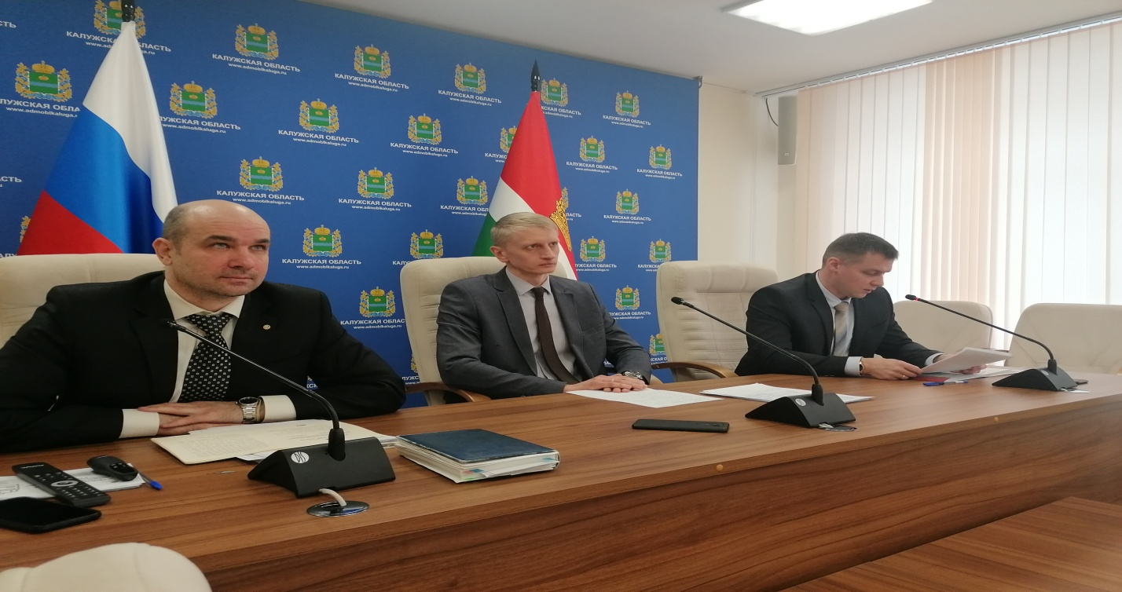
21 февраля 2023 года отделом по профилактике коррупционных правонарушений Администрации Губернатора Калужской области был организован и проведен семинар по актуальным вопросам противодействия коррупции (в режиме видео-конференц-связи).
Для участия были приглашены главы муниципальных образований, депутаты представительных органов местного самоуправления, председатели и аудиторы контрольно-счетных органов муниципальных образований, главы местных администраций, а также сотрудники органов местного самоуправления, ответственные за профилактику коррупционных правонарушений. Всего в видеоконференции от муниципалитетов приняло участие почти 570 человек.
Обучающее мероприятие включало рассмотрение следующих основных вопросов:
- о представлении сведений о доходах, расходах, об имуществе и обязательствах имущественного характера в 2023 году;
- о проведении антикоррупционного мониторинга в органах местного самоуправления и подведомственных им организациях.
Кроме того, участники обсудили изменения федерального законодательства, в частности, новый Федеральный закон от 06.02.2023 г. № 12-ФЗ «О внесении изменений в Федеральный закон «Об общих принципах организации публичной власти в субъектах Российской Федерации» и отдельные законодательные акты Российской Федерации».
Отдел по профилактике
коррупционных правонарушений
Администрации Губернатора
Калужской области

